L’expression du changement

- Exprimer un changement, une transformation : la traduction de « devenir ».
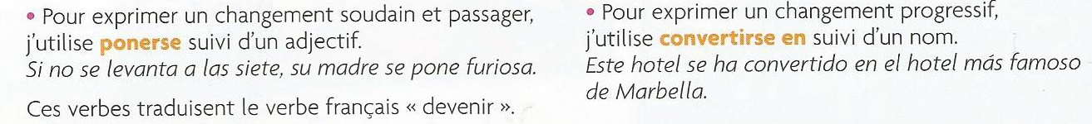

Ponerse peut être remplacé par estar.
- Changement durable (peut-être remplacé par ser) = volverse + adjectif
Ex.: Se volvieron muy amigos (fueron amigos). = ils sont devenus très amis.
Ex.: Se volvió loco de alegría cuando ganó la medalla de oro. = il est devenu fou de joie lorsqu’il a gagné la médaille d’or.
- Hacerse + adjectif ou nom quand le changement est progressif et (ou) volontaire.
- Ex. : Él quería hacerse médico. Los días se hacen más cortos en invierno.

L’expression du changement

- Exprimer un changement, une transformation : la traduction de « devenir ».

Ponerse peut être remplacé par estar.
- Changement durable (peut-être remplacé par ser) = volverse + adjectif
Ex.: Se volvieron muy amigos (fueron amigos). = ils sont devenus très amis.
Ex.: Se volvió loco de alegría cuando ganó la medalla de oro. = il est devenu fou de joie lorsqu’il a gagné la médaille d’or.
- Hacerse + adjectif ou nom quand le changement est progressif et (ou) volontaire.
- Ex. : Él quería hacerse médico. Los días se hacen más cortos en invierno.

L’expression du changement

- Exprimer un changement, une transformation : la traduction de « devenir ».

Ponerse peut être remplacé par estar.
- Changement durable (peut-être remplacé par ser) = volverse + adjectif
Ex.: Se volvieron muy amigos (fueron amigos). = ils sont devenus très amis.
Ex.: Se volvió loco de alegría cuando ganó la medalla de oro. = il est devenu fou de joie lorsqu’il a gagné la médaille d’or.
- Hacerse + adjectif ou nom quand le changement est progressif et (ou) volontaire.
- Ex. : Él quería hacerse médico. Los días se hacen más cortos en invierno.

L’expression du changement

- Exprimer un changement, une transformation : la traduction de « devenir ».

Ponerse peut être remplacé par estar.
- Changement durable (peut-être remplacé par ser) = volverse + adjectif
Ex.: Se volvieron muy amigos (fueron amigos). = ils sont devenus très amis.
Ex.: Se volvió loco de alegría cuando ganó la medalla de oro. = il est devenu fou de joie lorsqu’il a gagné la médaille d’or.
- Hacerse + adjectif ou nom quand le changement est progressif et (ou) volontaire.
- Ex. : Él quería hacerse médico. Los días se hacen más cortos en invierno.

